Salta, de Enero de 2.011.-

RESOLUCION GENERAL Nº 005/2011.-

Referencia: AGENTES DE PERCEPCION DE LA TASA POR USO DEL VERTEDERO MUNICIPAL

VISTO los artículos 9° inciso e), 18° incisos n) y p), el artículo 22° del Código Tributario Municipal y la Ordenanza Nº 9660, y;

CONSIDERANDO

Que conforme el citado artículo 9° inc. e), se encuentran obligados al pago del tributo al fisco con los recursos que perciben o disponen, como responsables del cumplimiento de la deuda tributaria ajena, los agentes de percepción y los de retención de tributos;

Que surge del artículo 18º incisos n) y p) del Código Tributario Municipal (Ordenanza Nº 6.330, T.O. Ord. Nº 13.254 y sus modificatorias), esta Dirección General de Rentas de la Municipalidad de la Ciudad Salta, se encuentra facultada para impartir normas generales reglamentarias de la situación de los contribuyentes, responsables y terceros frente a la administración, como también para realizar las acciones que estime necesarias para cumplir con las funciones que le fueron encomendadas;

Que la Ordenanza Nº 9660 dispuso designar agentes de retención, percepción o información, en los casos, formas y condiciones que establezca el Organismo Fiscal Municipal, a los consignatarios, martilleros, acopiadores, frigoríficos, las sociedades o empresas comerciales, industriales o civiles, las personas físicas, las cooperativas, las asociaciones de productores, los organismos y reparticiones oficiales y toda otra persona o entidad que intervengan en operaciones o actos de los que deriven o puedan derivar ingresos alcanzados por los tributos;

Que por ello Se entiende necesario optimizar la mecánica de percepción de los tributos por parte del Municipio, estableciendo normas específicas respecto de la misma;

Que, la presente se dicta de conformidad con las facultades dispuestas en el Artículo 18° del Código Tributario Municipal (Ordenanza Nº 6.330, T.O, Ord. Nº 13.254 y sus modificatorias);

Por ello
EL DIRECTOR GENERAL DE RENTASDE LA MUNICIPALIDAD DE LA CIUDAD DE SALTA

RESUELVE:

ARTICULO 1°.- SUJETOS COMPRENDIDOS: Los contribuyentes o responsables que designe el Organismo Fiscal, deberán actuar como Agentes de Percepción de la Tasa por Uso del Vertedero Municipal, en la forma que establece la presente Resolución, por la utilización de los servicios de disposición y tratamiento de residuos “no domiciliarios ni peligrosos” depositados en el Vertedero Municipal._______________________________________

ARTICULO 2°.- SUJETOS PASIBLES: Son sujetos pasibles de percepción de la Tasa por Uso del Vertedero Municipal, aquellos sujetos enunciados en los artículos 8°, 9° y 268 del Código Tributario Municipal (Ordenanza N° 6.330, T.O. Ord. N° 13.254 y sus modificatorias), que cumplan la condición establecida en el artículo anterior, respecto del lugar de desarrollo de sus actividades.___________________________________________________________

ARTICULO 3°.- MOMENTO DE EFECTUAR LA PERCEPCION: La percepción en concepto de Tasa por Uso del Vertedero Municipal, se deberá practicar en el momento del depósito de residuos en el Vertedero Municipal, empleando como constancia de percepción el formulario F960V “Constancia de Percepción” (Anexo I), pudiendo el Agente de Percepción confeccionarlo con su propio sistema informático, con todos los datos en él requeridos. Se realizará en duplicado, para entregar el original al sujeto percibido, debidamente firmado y sellado, y guardado el duplicado en archivo ordenado._____________________________________

ARTICULO 4°.- OBLIGACIONES DEL AGENTE DE PERCEPCION: Los Agentes de Percepción deberán:

- Practicar la percepción al momento del depósito de residuos en el Vertedero Municipal.
- Confeccionar el formulario F960V “Constancia de Percepción” u otra constancia de percepción emitida por su sistema informático con todos los datos requeridos en dicho formulario.
- Presentar la declaración jurada de las percepciones practicadas, de acuerdo con lo consignado en el artículo 7° de la presente Resolución General.
- Llevar registros que permitan fiscalizar el cumplimiento de las normas establecidas en la presente, que deberán exhibirse toda vez que la Dirección General de Rentas de la Municipalidad de la Ciudad de Salta así lo requiera.

ARTICULO 5°.- BASE IMPONIBLE: La percepción se efectuará de acuerdo a lo previsto en el artículo 108° de la Ordenanza Tributaria Anual._____________________________________________

ARTICULO 6°.- COMPUTO DE LAS PERCEPCIONES: Los sujetos percibidos computarán las percepciones que les hayan practicado como pago único y definitivo de la Tasa por Uso del Vertedero Municipal._________________________________________________________________

ARTICULO 7°.- INGRESO – PLAZOS: La presentación de la declaración jurada de las percepciones realizadas, su anexo y el ingreso de los importes percibidos debe efectuarse hasta la fecha indicada en el calendario impositivo, que fuere emitido por el Organismo Fiscal a través de Resolución General, empleando al efecto los formularios FV988 “Declaración Jurada de Agente de percepción” (Anexo II) y FV987 “Anexo Declaración Jurada Percepciones Realizadas” (Anexo III) o los que los reemplacen hasta su implementación.____________________________________________________________

Subsiste dicha obligación en los casos de inexistencia de percepciones, en cuyo caso se deberá consignar la leyenda “SIN MOVIMIENTO”._____________________________________________________________

Para la confección del Anexo de percepciones realizadas, el agente de Percepción podrá presentar una planilla emitida por su sistema informático donde se detalle la información requerida.___________________

Al efecto de cumplimentar esta obligación y la indicada en el artículo anterior, la Dirección General de Rentas de la Municipalidad de la Ciudad de Salta, podrá disponer la utilización de aplicativos informáticos.__

ARTICULO 8°.- RESPONSABILIDAD: De conformidad a lo previsto en el artículo 9° inciso e) y 10° inciso c) del Código Tributario Municipal, el o los titulares de la empresa que actúen coma Agentes de Percepción, serán responsables de todos los casos en que por error u omisión no se haya percibido el tributo, aún por las consecuencias de hechos u omisiones de sus dependientes.______________________________________________________________

Ante el incumplimiento del Agente de Percepción de actuar como tal, serán aplicables las previsiones dispuestas en el artículo 66° del Código Tributario Municipal (Ordenanza N° 6.330, T.O. Ord. N° 13.254 y sus modificatorias)._______________________________________________________________________

ARTICULO 9°.- INFRACCIONES: El incumplimiento de las obligaciones y deberes formales y sustanciales emergentes de la presente Resolución General hará pasible a los infractores de los accesorios y sanciones previstos en el Código Tributario Municipal, sin perjuicio de las acciones que correspondiere por configuración de los hechos tipificados en el artículo 68° y concordantes del Código Tributario Municipal (Ordenanza N° 6.330, T.O. Ord. N° 13.254 y sus modificatorias)._________________________________________________________

ARTICULO 10°.- VIGENCIA: La presente Resolución regirá a partir de su publicación.- ________________

ARTICULO 11°.- ANEXOS: Apruébense los Anexos I, II y III que forman parte de la presente Resolución General.__________________________________________________________________

ARTICULO 12°.- REMÍTASE copia de la presente Resolución General para conocimiento a la Secretaría de Hacienda de la Municipalidad de la Ciudad de Salta.___________________________________________________________________

ARTICULO 13°.- NOTIFÍQUESE, Publíquese en el Boletín Municipal y Archívese.- ___________________
Fp:-

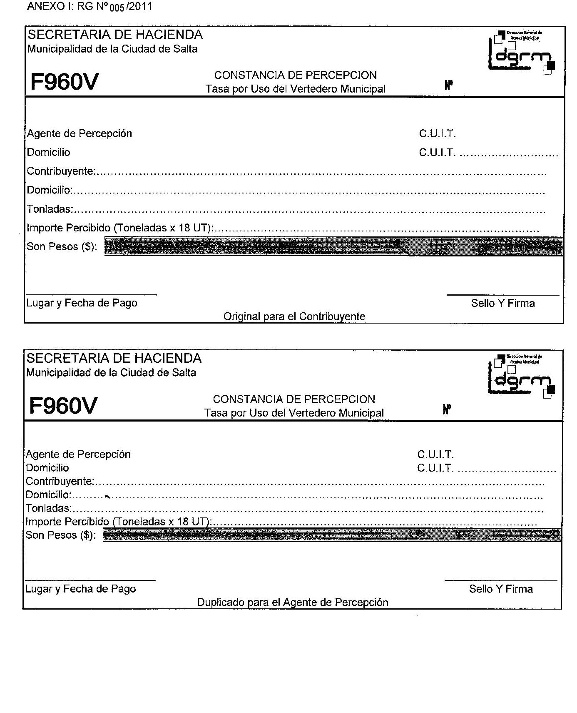

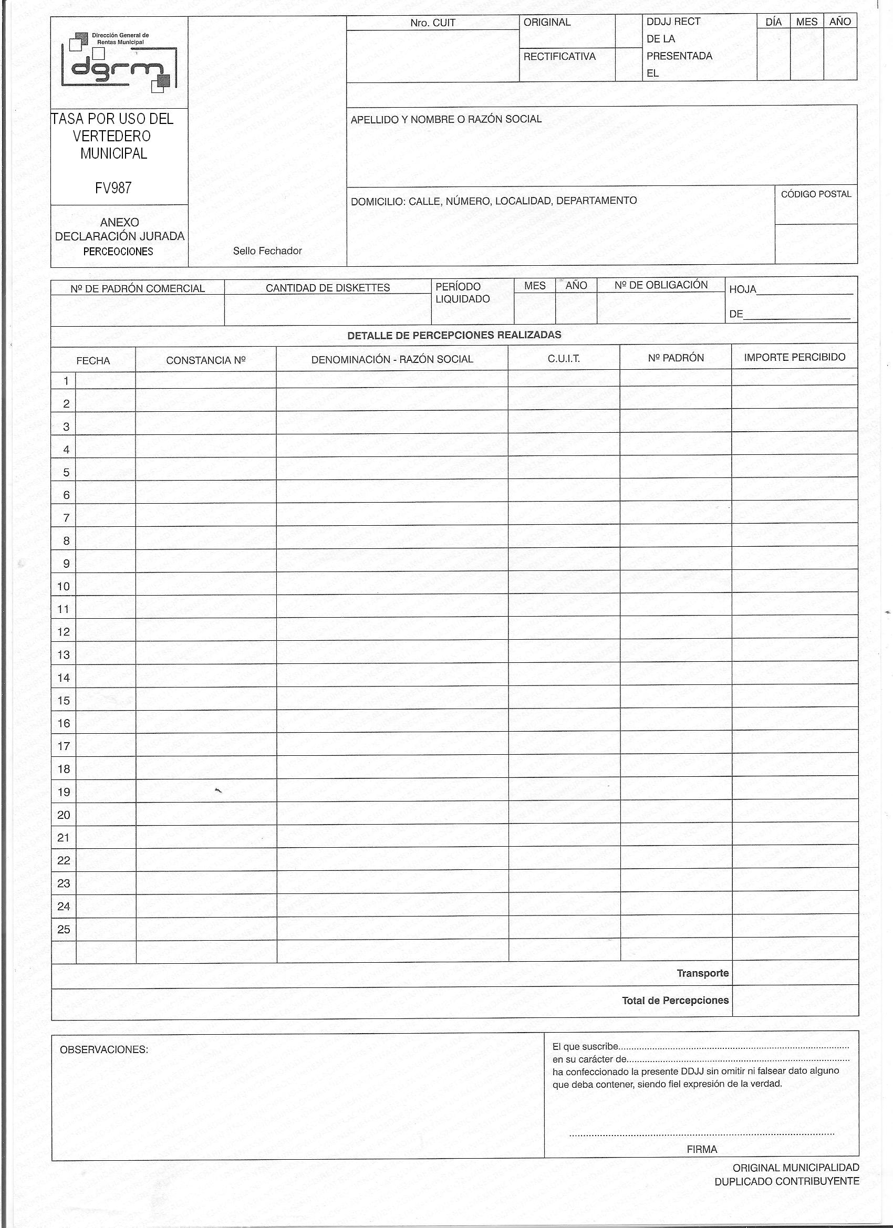
ANEXO II Rg Nº 005 /2011

ANEXO III: RG Nº 005 /2011
